[](http://www.opex360.com/)

**Une innovation française permettra aux avions militaires de se repérer avec précision sans GPS**

par [Laurent Lagneau](http://www.opex360.com/author/admin/" \o "Articles par Laurent Lagneau) · 22 juillet 2020

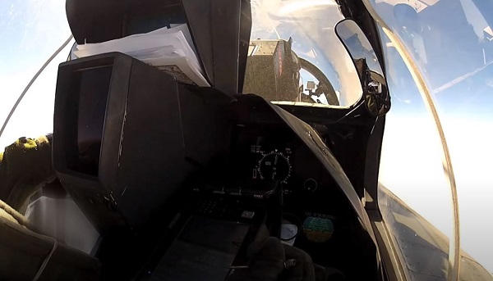

Créée en 1957, la [Société d’études et réalisations nucléaires](https://www.sodern.com/) [Sodern] n’est probablement pas l’entreprise française la plus connue du grand public. Et pourtant, cette filiale d’Ariane Group, spécialiste de l’instrumentation spatiale, joue un rôle essentiel dans la dissuasion puisqu’elle fournit les générateurs de neutrons, utilisés comme amorce des armes nucléaires ainsi que les « viseurs d’étoiles » [ou viseur stellaire] qui équipent les missiles stratégiques M51.

**Généralement utilisé par les engins spatiaux, habités ou non, ainsi que par certains avions, un viseur stellaire est un instrument qui mesure les coordonnées d’une ou plusieurs étoiles pour ensuite les transmettre à un calculateur [souvent intégré au dispositif] afin de déterminer avec précision [de l’ordre de la seconde d’arc, soit 0,000277778 degré] une position ou une trajectoire par comparaison avec les éphémérides des étoiles et autres corps célestes enregistrées dans une base données.**

Sur terre, un tel système n’est évidemment utile que pendant la nuit [et par temps clair]. Mais peut-être pas pour longtemps. En effet, la Direction générale de l’armement [DGA] a confié à Sodern ainsi qu’à Safran Electonics & Defense le soin d’étudier une solution pour permettre aux avions militaires de se répérer et de naviguer sans avoir recours à la gélocalisation par satellite [GPS ou Galileo], de tels systèmes pouvant être brouillés, la Russie ayant par exemple un certain savoir-faire en la matière.

**Visiblement, Sodern a trouvé la solution, avec un viseur d’étoiles qui, associé à une centrale inertielle [qui intégre les mouvements d’un mobile pour estimer sa position], est en mesure de fonctionner pendant le jour. Des essais réalisés en 2019, d’abord au Pic du Midi [Pyrénées] puis sur le toit du siège de la Sodern à Limeil-Brévannes [Val-de-Marne] ont permis de démontrer la validité d’un tel concept et de franchir des jalons importants**. Ce qu’a souligné Florence Parly, la ministre des Armées, lors d’une visite de l’entreprise, le 21 juillet.

« Dans le domaine des viseurs d’étoiles, vous ne cessez d’innover. C’est pourtant une science ancienne! Depuis l’Antiquité, l’homme se repère et trouve son chemin grâce aux étoiles. Ce principe ancestral, les viseurs d’étoiles de Sodern s’en inspirent dans l’espace, dans la nuit exoatmosphérique », a d’abord rappelé la ministre.

« Mais, pour la première fois dans l’histoire, Sodern développe un produit qui rendra ce principe applicable en plein jour », a continué Mme Parly. « **Ces viseurs d’étoiles diurnes permettront à nos aéronefs d’effectuer leur mission même lorsque les solutions de positionnement par satellites ne sont plus disponibles, comme cela peut malheureusement arriver sur nos théâtres d’opérations »**, a-t-elle relevé.

**« Grâce à vous, la France sera pionnière sur cette technologie d’avenir** », s’est encore félicitée la ministre, avant d’assurer que la DGA continuera de soutenir la Sodern dans le développement de cette innovation, qui pourrait être disponible dans les 5 ans à venir. « Je ne doute pas que là aussi, vous saurez aller conquérir des marchés commerciaux pour transformer cet investissement en relai de croissance pour votre entreprise », a-t-elle ajouté. « C’est un peu ça, le génie français.

**Avec une volonté d’autonomie stratégique, l’industrie de défense française, soutenue par le ministère des Armées, parvient à développer des systèmes uniques au monde** », a-t-elle fait valoir.

Par ailleurs, et outre sa contribution à la dissuasion nucléaire française, la Sodern est également impliquée dans le programme spatial militaire, en fournissant notamment les plans focaux des satellites d’obervation.

Ainsi, selon Mme Parly, il y a quelques semaines, l’entreprise a livré le plan focal du satellite CSO-3, qui permettra de faire des prises de vue stéréo pour la cartographie 3D tout en offrant une très haute résolution. Et Sodern prépare déjà la suite, avec des travaux portant sur des technologies qui amélioreront la résolution des images avec un emcombrement moindre. Mais ce n’est pas tout.

L’an passé, le ministère des Armées a publié une stratégie spatiale, qui prévoit notamment d’installer des caméras à bord des satellites militaires français pour détecter et, le cas échéant, attribuer, les actes suspects, inamicaux, voire hostiles dont ils pourraient faire l’objet. Ce projet a donc été naturellement été confié à la Sodern.

« En vous appuyant sur votre savoir-faire en matière de viseurs d’étoiles, vous avez conçu, à titre d’exemple, les détecteurs d’intrus qui constituent les yeux de nos futurs satellites de télécommunication Syracuse 4A et 4B », a en effet indiqué Mme Parly.

Photo : Place du NOSA à bord d’un Rafale B / Capture d’écran – Ministère des Armées